Fakten zu Teilzeitbeschäftigung, Einkommen und Führungspositionen

Erwerbstätige Frauen in Teilzeitbeschäftigung: Kontinuierliche Steigerung im Langzeitvergleich.
Teilzeitrate 18 Jahren um 18% erhöht

Jahre | Teilzeitquote  in %
1994 | 26,0
2003 | 36,0
2008 | 41,5
2012 | 44,9
Quelle: Statistik Austria
http://statistik.gv.at/web_de/statistiken/arbeitsmarkt/arbeitszeit/teilzeitarbeit_teilzeitquote/index.html

Gender Pay Gap: Österreich 2013
Mit Ausnahme von Estland, hat Österreich mit 25,5 % den größten Gender Pay Gap in der EU.

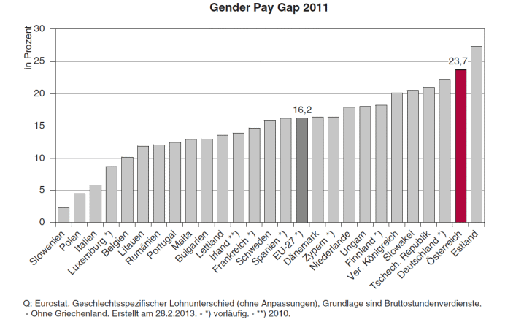
Quelle: Statistik Austria
http://www.statistik.at/web_de/statistiken/soziales/gender-statistik/index.html

Bruttojahreseinkommen der unselbständig Erwerbstätigen nach Berufsgruppen und Geschlecht, Vollzeit – Österreich 2011
Berufsgruppe | Bruttojahreseinkommen Frauen (Mittelwert) | Bruttojahreseinkommen Männer (Mittelwert) | Abweichung der Männer in % (Einkommen Frauen als Basis zu 100 %)
Leitende Tätigkeit | € 53.917 | € 73.419 | 136 %
Akademische Berufe | € 47.838 | € 61.891 | 129 %
Technikerinnen und gleichrangige nichttechnische Berufe | € 34.041 | € 46.353 | 136 %
Bürokräfte, kaufmännische Angestellte | € 29.371 | € 37.801 | 128 %
Dienstleistungsberufe, Verkäuferinnen in Geschäften und auf Märkten | € 21.451 | € 28.469 | 133 %
Durchschnittswert |  |  | 132%
Quelle: Statistik Austria
https://www.statistik.at/web_de/statistiken/soziales/personen-einkommen/allgemeiner_einkommensbericht/index.html

Frauen in Führungspositionen

Frauenanteil in der Geschäftsführung der Top 200 österreichischen Unternehmen
Jahr | Frauenanteil in %
2013 | 5,6
2012 | 5,1
2011 | 4,4
2010 | 5,3
2009 | 4,8
2008 | 4,6
2007 | 5,0
2006 | 3,7
2005 | 2,9
Studie der AK Wien - Frauen.Management.Report.2013
http://www.arbeiterkammer.at/service/studien/frauen/index.html

Studien zeigen, die Frauen im Vorstand haben höhere Gewinne und höhere Umsätze machen als Unternehmen, die Männer geführt sind.
Ernst & Young Studie „Mixed Leadership“, 2012:
Unternehmen mit weiblichen Vorstandsmitgliedern haben sich im Zeitraum 2005 bis 2010 bei den Kennziffern „Umsatz“ und „Gewinn“ besser entwickelt als Unternehmen ohne weibliche Vorstandsmitglieder.
Bessere Gewinnentwicklung auch wenn erst nach 2005 eine Frau in den Vorstand berufen wurde.
Ernst & Young Studie „Mixed Leadership“, 2012
